МСК-1607 |  | Знаменитые композиторы
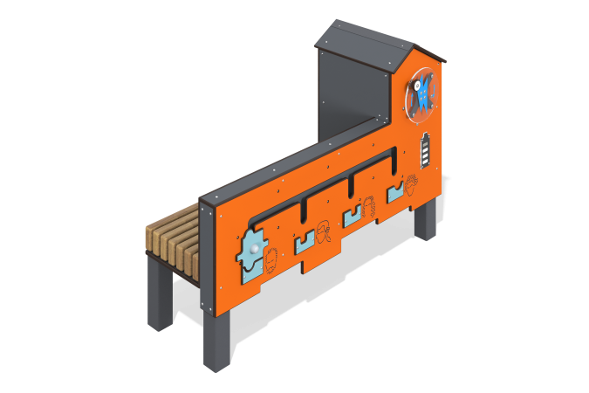

Размеры, мм: | 567x1507x1014 | Вес, кг: | 391.285
Характеристики материалов
Развивающий игровой модуль
Модуль представляет собой установку «композиторы» с интегрированной в него лавочкой на металлических стойках. Модуль состоит из генераторной установки с подключаемыми датчиками и динамика, расположенных внутри корпуса из HPL пластика. На корпусе установлены индикатор заряда в виде батарейки, вращающаяся панель из монолитного поликарбоната с ручкой, вращение которой заряжает генератор. В корпусе предусмотрены прорези с ползунком в форме паззла. При установке ползунка в определенный паз при заряженном генераторе происходит переключение между мелодиями разных композиторов, портреты которых изображены под каждым пазом.
С обратной стороны модуля установлена лавочка с сидением из строганой доски хвойных пород. Материалы: HPL пластик, доска строганая, монолитный поликарбонат, металл, электронные компоненты.

